* Kecerdasan Buatan

Kecerdasan buatan atau *artificial Intelligence* adalah simulasi kecerdasan yang dimiliki oleh manusia yang dimodelkan di dalam mesin dan diprogram agar bisa berfikir seperti manusia. Ai sendiri merupakan teknologi yang memerlukan data untuk dijadikan sebagai pengetahuan.

Dalam sebuah buku yang berjudul ‘Kecerdasan Buatan’ dijelaskan bahwa “Kecerdasan buatan atau artificial intelligence (AI) merupakan salah satu bagian ilmu komputer yang membuat agar mesin (komputer) dapat melakukan pekerjaan seperti dan sebaik yang dilakukan oleh manusia”(Jaya et al., 2018:3). Pada halaman yang berbeda juga dijelaskan jika istilah AI pertama kali dikemukakan pada tahun 1956 dikonferensi Darthmouth. Sejak saat itu AI terus dikembangkan sebab berbagai penelitian mengenai teori-teori dan prinsipprinsipnya juga terus berkembang. Meskipun istilah AI baru muncul tahun 1956, tetapi teori-teori mengaraah ke AI sudah muncul sejak tahun 1941.

Jaya et al. (2018) mengemukakan bahwa kecerdasan buatan atau *Artificial intelligence* adalah suatu sub bagian dari sebuah ilmu komputer yang merupakan teknik perangkat lunak yang pemrogramannya dilakukan dengan cara menyatakan data, pemprosesan data dan penyelesaian masalah secara simbolik, dari pada secara numerik. Masalah-masalah dalam bentuk simbolik ini adalah masalah yang sering kita jumpai dalam kehidupan sehari-hari. Masalah-masalah ini lebih berhubungan dengan simbol dan konsep dari pada dengan angka-angka(p. 13). Dengan adanya kecerdasan buatan akan diusahakan komputer seakan-akan bertindak seperti manusia, berfikir seperti manusia, bertindak secara rasional dan berfikir secara rasional.

* [ref 3] Artificial Intelligence (AI) diprediksi akan mengubah kehidupan jauh lebih cepat dari yang dibayangkan. Menurut Online Publication Quartz (tahun) AI adalah perangkat lunak atau program komputer dengan mekanisme untuk belajar, kemudian dengan pengetahuan tersebut digunakan untuk mengambil keputusan dalam situasi baru, seperti yang dilakukan oleh manusia. AI adalah kemampuan dari mesin untuk menggunakan algoritma untuk belajar dari data, dan menggunakan apa yang telah dipelajarinya untuk mengambil keputusan seperti yang dilakukan manusia. AI juga merupakan sistem yang berpikir seperti manusia; Sistem yang bertindak seperti manusia; Sistem yang berpikir rasional; dan sistem yang bertindak secara rasional (dalam Lasse Rouhiainen, 2018).

Lasse Rouhiainen, Artificial Intelligence, 101 things you must know today about our future, Amazon Books, USA. 14 November, 2018

* Sistem Pakar
* Sistem pakar adalah suatu cabang dari kecerdasan buatan yang dirancang untuk mendapatkan keputusan, seperti keputusan yang diambil oleh seorang atau beberapa pakar, dimana keputusan tersebut bisa berupa saran maupun solusi sesuai dengan pengetahuan yang dimiliki oleh pakar tersebut.

Sistem pakar bisa juga dikatakan sebagai duplikat dari sorang pakar, dikarenakan pengetahuan yang dimiliki akan disimpan kedalam database untuk melakukan proses pemecahan masalah. Data yang disimpan bisa berupa gejala yang dialami oleh pasien sehingga program bisa menyimpulkan jenis dari penyakit yang diderita oleh pasien tersebut.

* [ref 4] Sistem pakar dapat diartikan sebagai sistem yang mengadopsi pengetahuan manusia ke komputer, agar komputer dapat menyelesaikan masalah seperti yang biasa dilakukan oleh pakar, sehingga sistem pakar dapat menjadi asisten dari seorang pakar.
* [ref 5] Konsep dasar sistem pakar mengandung beberapa unsur, diantaranya adalah keahlian, ahli, pengalihan keahlian, inferensi, aturan, dan kemampuan menjelaskan. Keahlian adalah salah satu penguasaan pengetahuan di bidang tertentu dan mempunyai keinginan untuk belajar memperbaharui pengetahuan dalam bidangnya (Sulistyohati & Hidayat (2008). Pengalihan keahlian adalah mengalihkan keahlian dari seorang pakar dan kemudian dialihkan lagi ke orang yang bukan ahli atau orang awam yang membutuhkan. Pengalihan keahlian ini adalah tujuan utama dari sistem pakar. Inferensi merupakan suatu rangkaian proses untuk menghasilkan informasi dari fakta yang diketahui atau diasumsikan. Kemampuan menjelaskan merupakan salah satu fitur yang harus dimiliki oleh sistem pakar setelah tersedia program di dalam komputer. Bagi para ahli, sistem pakar ini justru akan membantu aktifitasnya sebagai asisten yang sangat berpengalaman (Handayani & Sutikno, 2008). Untuk membangun sistem yang difungsikan untuk menirukan seorang pakar maka harus bisa melakukan hal-hal yang dapat dikerjakan oleh para pakar.

Berikut ini ada beberapa definisi tentang sistem pakar menurut para ahli, antara lain:

1. Sistem pakar (expert system) secara umum adalah sistem yang berusaha mengadopsi pengetahuan manusia ke komputer, agar komputer dapat menyelesaikan masalah seperti yang biasa dilakukan oleh para ahli (Kusumadewi, 2003).
2. Sistem pakar adalah sistem berbasis komputer yang menggunakan pengetahuan, fakta, dan teknik penalaran dalam memecahkan masalah yang biasanya hanya dapat dipecahkan oleh seorang pakar dalam bidang tersebut (Kusrini, 2006).
3. Seorang pakar adalah orang yang mempunyai keahlian dalam bidang tertentu, yaitu pakar yang mempunyai knowledge atau kemampuan khusus yang orang lain tidak mengetahui atau mampu dalam bidang yang dimilikinya (Arhami, 2005).

* [ref 7] Sistem pakar adalah suatu cabang dari disiplin ilmu komputer yang berdasarkan kecerdasan buatan (Artificial Intelligence) yang mengadopsi pengetahuan manusia ke komputer, agar komputer dapat menyelesaikan masalah seperti yang biasa dilakukan para ahli (Kusumadewi, 2003:109).

*Kusumadewi, Sri. 2003. Artificial Intelligence (Teknik dan Aplikasinya). Yogyakarta: Graha Ilmu*

* [ref 8] Sistem pakar dikembangkan pada pertengahan tahun 1960-an oleh Artificial Intelligence Corporation. General Purpose Problem-Solver (GPS) yang berupa sebuah prosedur yang dikembangkan oleh Allen Newell, John Cliff Shaw dan Herbert Alexander Simon dari Logic Theorist me-rupakan sebuah percobaan untuk mencipta-kan mesin yang cerdas [6].

Sistem pakar adalah sistem yang berusaha mengadopsi pengetahuan manusia ke komputer, agar komputer dapat menye-lesaikan masalah seperti yang biasa dila-kukan oleh para ahli [7]. Sistem pakar yang baik dirancang agar dapat menyelesaikan suatu permasalahan tertentu dengan meniru kerja dari para ahli. Dengan sistem pakar ini, orang awam pun dapat menyelesaikan masalahnya atau hanya sekedar mencari suatu informasi berkualitas yang sebenarnya hanya dapat diperoleh dengan bantuan para ahli dibidangnya. Sistem pakar juga akan dapat membantu aktivitas para pakar sebagai asisten yang berpengalaman dan mempunyai pengetahuan yang dibutuhkan.

*Kusumadewi, Sri. 2003. Artificial Intelligence Teknik dan Aplikasinya. Yogyakarta : Graha Ilmu.*

*Kadir, Abdul. 2013. From Zero To A Pro Pemrograman Aplikasi Android. Yogyakarta : Andi Offset.*

* Metode DFS
* [ref 1] Pada algoritma DFS, pecarian dilakukan pada satu node dalam level yang paling kiri. Jika pada level yang paling dalam solusi sebelum ditemukan, maka pencarian dilanjutkan pada node sebelah kanan. Node yang dikiri dapat dihapus dari memori. Jika pada level yang paling dalam belum ditemukan solusi, maka pencarian dilanjutkan ke level sebelumnya. Demikian seterusnya sampai ditemukan solusi. Jika solusi ditemukan, maka tidak diperlukan proses backtracking (penelusuran untuk mendapatkan jalan yang di inginkan) [6].
* [ref 2] Merupakan teknik penelusuran data pada node-node secara vertikal dan mendalam. Pencarian dilakukan pada satu node dalam setiap level dari yang paling kiri. Jika pada level yang paling dalam, solusi belum ditemukan maka pencarian dilanjutkan pada node sebelah kanan. Node yang kiri dapat dihapus dari memori. Jika pada level dalam tidak ditemukan solusi maka pencarian dilanjutkan pada level sebelumnya. Demikian seterusnya sampai ditemukan solusi.
* [ref 4] Dimana Proses metode ini adalah pencarian dilakukan pada satu node dalam setiap level dari yang paling kiri. Jika pada level yang paling dalam solusi belum ditemukan, maka pencarian dilanjutkan pada node sebelah kanan. Node yang di kiri dapat dihapus dari memori. Jika pada level yang paling dalam belum ditemukan solusi, maka pencarian dilanjutkan ke level sebelumnya. Demikian seterusnya sampai ditemukannya solusi.
* [ref 7] Pada algoritma Depth First Search, pencarian dilakukan pada satu node dalam setiap level dari yang paling kiri. Jika pada level yang paling dalam solusi belum ditemukan, maka pencarian dilanjutkan pada node sebelah kanan. Node yang dikiri dapat dihapus dari memori. Jika pada level yang paling dalam belum ditemukan solusi, maka pencarian dilanjutkan ke level sebelumnya. Demikian seterusnya sampai ditemukannya solusi. Jika solusi ditemukan, maka tidak diperlukan proses back track (penelusuran untuk mendapatkan jalur yang diinginkan) [4]. Untuk mendiagnosa penyakit pada kucing, digunakan parameter-parameter dalam menentukan hasil diagnosa. Parameter yang digunakan untuk mendiagnosa penyakit kucing yaitu dengan menentukan penyakit berdasarkan gejala-gejala yang telah terdeteksi. Gejala-gejala yang akan didiagnosa menggunakan DFS, dibuat berdasarkan pakar. Namun dalam penggunaan algoritma ini memiliki kelemahan, yaitu Memungkinkan tidak ditemukannya tujuan yang diharapkan dan Hanya akan mendapatkan satu solusi pada setiap pencariannya.
* Demspter Shafer
* [ref 1] Teori Dempster-Shafer pertama kali diperkenalkan oleh Arthur P. Dempster, yang melakukan percobaan model ketidakpastian dengan range probabilities daripada sebagai probabilitas tunggal. Kemudian pada tahun 1976 Glenn Shafer mempublikasikan teori Dempster tersebut pada sebuah buku yang berjudul Mathematical Theory Of Evident. Dempster-Shafer adalah teori matematika untuk pembuktian berdasarkan belief functions dan plausible reasoning (fungsi kepercayaan dan pemikiran yang masuk akal), yang digunakan untuk mengkombinasikan potongan informasi yang terpisah (bukti) untuk mengkalkulasi kemungkinan dari suatu peristiwa. Teori ini mampu menunjukkan suatu cara memberikan bobot keyakinan sesuai fakta yang dikumpulkan. Pada teori ini dapat membedakan ketidakpastian dan ketidaktahuan. Teori ini memiliki beberapa karakteristik yang secara intuitif sesuai dengan cara berpikir seorang pakar, namun dengan dasar matematika yang kuat.
* [ref 2] Teori Dempster-Shafer adalah suatu teori matematika untuk pembuktian berdasarkan belief functions (fungsi kepercayaan) dan plausible reasoning (pemikiran yang masuk akal), yang digunakan untuk mengkombinasikan potongan informasi yang terpisah (bukti) untuk mengkalkulasi kemungkinan dari suatu peristiwa [7].

Secara umum teori Dempster-Shafer ditulis dalam suatu interval [8]:

[Belief, Plausibility]

Belief (Bel) adalah ukuran kekuatan evidence dalam mendukung suatu himpunan proposisi. Jika bernilai 0 maka mengindikasikan bahwa tidak ada evidence, dan jika m bernilai 1 menunjukkan adanya kepastian.

Plausibility (Pl) dinotasikan sebagai:

𝑃𝑙(𝑥)=1−𝐵𝑒𝑙(𝑥) (2.1)

Plausibility juga bernilai 0 sampai 1. Jika kita yakin akan x, maka dapat dikatakan bahwa Bel(x)=1, dan Pl(x)=0. Plausibility akan mengurangi tingkat kepercayaan dari evidence.

Pada teori Dempster-Shafer kita mengenal adanya frame of discernment yang dinotasikan dengan θ dan mass function yang dinotasikan dengan m. Frame ini merupakan semesta pembicaraan dari sekumpulan hipotesis sehingga disebut dengan environtment. Sedangkan mass function (m) dalam teori Dempster-Shafer adalah tingkat kepercayaan dari suatu evidence measure sehingga dinotasikan dengan (m). Untuk mengatasi sejumlah evidence pada teori Dempster-Shafer menggunakan aturan yang lebih dikenal dengan Dempster’s Rule of Combination. Fungsi kombinasi m1 dan m2 sebagai m3 dibentuk dengan persamaan :

m3(Z)= Σm1(X).m2(Y)X∩Y=Z1− Σm1(X).m2(Y)X∩Y=∅ (2.2)

Dengan :

m1 (X) adalah mass function dari evidence X

m2 (Y) adalah mass function dari evidence Y

m3 (Z) adalah mass function dari evidence Z

* [ref 3] Metode Dempster Shafer pertama kali diperkenalkan oleh Dempster, yang melakukan percobaan model ketidakpastian dengan range probabilities dari pada sebagai probabilitas tunggal. Kemudian pada tahun 1976 Shafer mempublikasikan teori Dempsteritu pada sebuah buku yang berjudul Mathematical Theory Of Evident.

Secara umum teori Dempster Shafer ditulis dalam suatu interval :

[Belief,Plausibility] (1)

• Belief (Bel) adalah ukuran kekuatan evidence dalam mendukung suatu himpunan proposisi. Jika bernilai 0 maka mengindikasikan bahwa tidak ada evidence, dan jika bernilai 1 menunjukkan adanya kepastian.

• Plausibility (Pl) dinotasikan sebagai :

Pl(s) = 1 – Bel (⌐s) (2)

Plausibility juga bernilai 0 sampai 1. Jika yakin akan ⌐s, maka dapat dikatakan bahwa Bel(⌐s)=1, dan Pl(⌐s)=0.

Pada teori Dempster Shafer dikenal adanya frame of discrement yang dinotasikan dengan θ. Frame ini merupakan semesta pembicaraan dari sekumpulan hipotesis.

Tujuannya adalah mengaitkan ukuran kepercayaan elemen-elemen θ. Tidak semua evidence secara langsung mendukung tiap-tiap elemen. Untuk itu perlu adanya probabilitas fungsi densitas (m). Nilai m tidak hanya mendefinisikan elemen-elemen θ saja, namun juga semua subsetnya. Sehingga jika θ berisi n elemen, maka subset θ adalah n 2 . Jumlah semua m dalam subset θ sama dengan 1. Apabila tidak ada informasi apapun untuk memilih hipotesis, maka nilai :

m{θ} = 1,0

Apabila diketahui X adalah subset dari θ, dengan m1 sebagai fungsi densitasnya, dan Y juga merupakan subset dari θ dengan m2 sebagai fungsi densitasnya, maka dapat dibentuk fungsi kombinasi m1 dan m2 sebagai m3, yaitu :

𝑚3(𝑍)=Σ𝑋∩𝑌=𝑍 𝑚1 (𝑋).𝑚2(𝑌)1−Σ𝑋∩𝑌=∅𝑚1(𝑋).𝑚2(𝑌) (3)

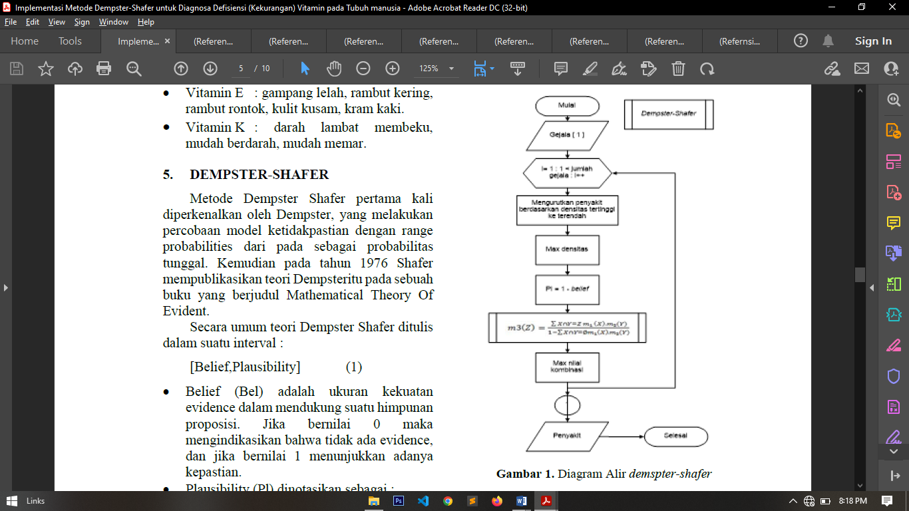

* [ref 4] Ada berbagai macam penalaran dengan model yang lengkap dan sangat konsisten, tetapi pada kenyataannya banyak permasalahan yang tidak dapat terselesaikan secara lengkap dan konsisten. Ketidakkonsistenan tersebut adalah akibat adanya penambahan fakta baru. Penalaran yang seperti itu disebut dengan penalaran non monotonis. Untuk mengatasi ketidakkonsistenan tersebut maka dapat menggunakan penalaran dengan teori Dempster-Shafer. Secara umum teori Dempster-Shafer ditulis dalam suatu interval : [Belief,Plausibility] Belief (Bel) adalah ukuran kekuatan evidence dalam mendukung suatu hipotesa, jika bernilai 0 maka mengindikasikan bahwa tidak ada evidence, dan jika bernilai 1 menunjukkan adanya kepastian atau Plausibility (Pl), yang dinotasikan sebagai [4] : Pl(H) = 1 – Bel (⌐H)……………………………...(1) Plausibility juga bernilai 0 sampai 1. Jika yakin akan ⌐H, maka dapat dikatakan bahwa Bel(⌐H)=1, dan Pl(⌐H)=0. Pada teori Dempster-Shafer dikenal adanya frame of discrement yang dinotasikan dengan θ. Frame ini merupakan semesta pembicaraan dari sekumpulan hipotesis. Tujuannya adalah mengaitkan ukuran kepercayaan elemenelemen θ. Tidak semua evidence secara langsung mendukung tiap-tiap elemen. Untuk itu perlu adanya probabilitas fungsi densitas (m). Nilai m tidak hanya mendefinisikanelemen-elemen θ saja, namun juga semua subsetnya. Sehingga jika θ berisi n elemen, maka subset θ adalah 2n . Jumlah semua m dalam subset θ sama dengan 1. Apabila tidak ada informasi apapun untuk memilih hipotesis, maka nilai : m{θ} = 1,0 . Apabila diketahui X adalah subset dari θ, dengan m1 sebagai fungsi densitasnya, dan Y juga merupakan subset dari θ dengan m2 sebagai fungsi densitasnya, maka dapat dibentuk fungsi kombinasi m1 dan m2 sebagai m3, dengan rumus seperti pada persamaan 2 berikut :

... (2)

Dimana : m3(Z) = mass function dari evidence (Z)

m1 (X) = mass function dari evidence (X)

m2 (Y) = mass function dari evidence (Y)

Zm1(X).m2(Y) = ada hasil irisan dari m1 dan m2

Ø Zm1(X).m2(Y) = tidak ada hasil irisan (irisan kosong (Ø))

* [ref 5] Metode ini digunakan untuk menghitung bobot gejala untuk mengetahui tingkat persentasi kemungkinan penyakit yang diderita. Teori Dempster-Shafer adalah representasi, kombinasi dan propogasi ketidakpastian, dimana teori ini memiliki beberapa karakteristik yang secara instutitif sesuai dengan cara berfikir seorang pakar, namun dasar matematika yang kuat. Secara umum teori Dempster-Shafer ditulis dalam suatu interval: [Belief,Plausibility]. Belief (Bel) adalah ukuran kekuatan evidence dalam mendukung suatu himpunan proposisi. Jika bernilai 0 maka mengindikasikan bahwa tidak ada evidence, dan jika bernilai 1 menunjukkan adanya kepastian. Plausibility (Pls) akan mengurangi tingkat kepastian dari evidence. Plausibility bernilai 0 sampai 1. Jika yakin akan X’, maka dapat dikatakan bahwa Bel(X’) = 1, sehingga rumus di atas nilai dari Pls(X) = 0. (Admaja dkk., 2012).

Pada teori Dempster-Shafer kita mengenal adanya frame of discernment yang dinotasi-kan dengan θ dan mass function yang dinotasikan dengan m. Fungsi kombinasi m1 dan m2 sebagai m3 dibentuk dengan persamaan :

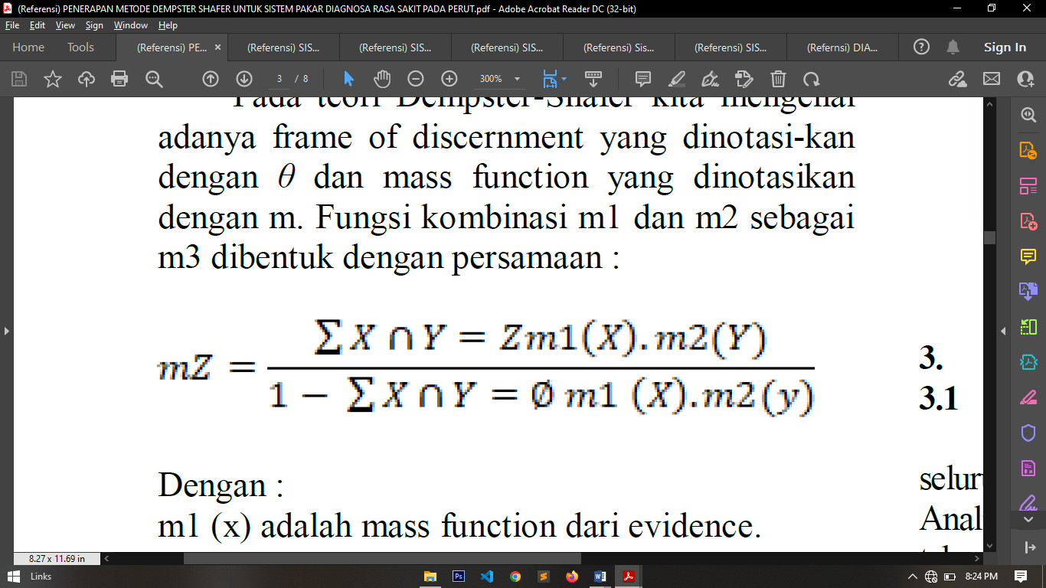

Dengan :

m1 (x) adalah mass function dari evidence.

m2 (y) adalah mass function dari evidence.

m3 (z) adalah mass function dari evidence.

k adalah jumlah conflict evidence.

* [ref 6] Metode Dempster-Shafer pertama kali diperkenalkan oleh Dempster, yang melakukan percobaan model ketidak pastian dengan range probabilities dari pada sebagai probabilitas tunggal. Kemudian pada tahun 1976 Shafer mempubli.kasi kanteori Dempster itu pada sebuah buku yang berjudu lMathematical Theory Of Evident. Dempster-Shafer Theory Of Evidence, menunjukkan suatu cara untuk memberikan bobot kenyakinan sesuaifakta yang dikumpulkan [11]. Pada teori ini dapat membedakan ketidak pastian dan ketidaktahuan. TeoriDempster-Shafer adalah representasi, kombinasi dan propogasi ketidak pastian [12], dimana teori ini memiliki bebera pakar akteristik yang secara instutitif sesuai dengan cara berfikir seorang pakar, namun dasar matematika yang kuat [13]. Secara umum teori Dempster-Shafer ditulis dalam suatu interval : [Belief,Plausibility]

1. Belief (Bel) adalah ukuran kekuatan evidence dalam mendukung suatu himpunan proposisi. Jika bernilai 0 maka mengindikasikan bahwa tidak ada evidence, dan jika bernilai 1 menunjukan adanya kepastian. Dimana nilai bel yaitu (0-0.9).

2. Plausibility (Pl) dinotasikan sebagai : Pl(s) = 1 – Bel (-s) Plausibility juga bernilai 0 sampai 1. Jika yakinakan -s, maka dapat dikatakan bahwa Bel(-s)=1, dan Pl(-s)=0. Berikut fungsi kombinasi metode Dempster-Shafer :



Dimana :

M3(Z) = mass function darievidence (Z)

m1 (X) = mass function darievidence (X)

m2 (Y) = mass function darievidence (Y)

Zm1(X).m2(Y) = ada hasil irisandari m1 dan m2

ØZm1(X).m2(Y)

* [ref 7] Algoritma Dempster Shafer adalah adalah suatu teori matematika untuk pembuktian berdasarkan belief functions and plausible reasoning (fungsi kepercayaan dan pemikiran yang masuk akal), yang digunakan untuk mengkombinasikan potongan informasi yang terpisah (bukti) untuk mengkalkulasi kemungkinan dari suatu peristiwa. Teori ini dikembangkan oleh Untuk mengatasi ketidakkonsistenan, maka dapat menggunakan penalaran dengan teori Dempster Shafer. Secara umum teori Dempster Shafer ditulis dalam suatu interval:

[Belief,Plausibility]

Belief (Bel) adalah ukuran kekuatan evidence dalam mendukung suatu hipotesa, jika bernilai 0 maka mengindikasi bahwa tidak ada evidence, dan jika bernilai 1 menunjukkan adanya kepastian atau Plausibility (PI), yang dinotasikan sebagai berikut :

PI(H) = 1 – Bel(⌐H).................................(1)

Plausibility juga bernilai 0 sampai 1. Jika yakin akan ⌐H, maka dapat dikatakan bahwa Bel(⌐H)=1, dan PI(⌐H)=0. Pada teori Dempster Shafer dikenal adanya frame of discrement yang dinotasikan dengan θ.

Frame ini merupakan semesta pembicaraan dari sekumpulan hipotesis. Tujuannya adalah mengaitkan ukuran kepercayaan elemenelemen θ. Tidak semua evidence secara langsung mendukung tiap-tiap elemen. Untuk itu perlu adanya probabilitas fungsi densitas (m). Nilai m tidak hanya mendefinisikan elemen-elemen θ saja, namun juga semua subsetnya. Sehingga jika θ berisi n elemen, maka subset θ adalah 2n. Jumlah semua m dalam subset θ sama dengan 1. Apabila tidak ada informasi apapun untuk memilih hipotesis, maka nilai : m{θ} = 1,0.

Apabila diketahui X adalah subset dari θ, dengan m1 sebagai fungsi densitasnya, dan Y juga merupakan subset dari θ dengan m2 sebagai fungsi densitasnya, maka dapat dibentuk fungsi kombinasi m1 dan m2 sebagai m3, dengan rumus seperti pada persamaan 2 berikut :



mn(Z) = mass function dari evidence (Z)

m1(X) = mass function dari evidence (X)

m2(Y) = mass function dari evidence (Y)

Z m3(X). m2(Y) = ada hasil irisan dari m1 dan m2

Ø Z m1(X). m2(Y) = tidak ada hasil irisan (irisan kosong (Ø))

* [ref 8] Secara umum, teori Dempster-Shafer ditulis dalam suatu interval :

[Belief,Plausibility] (1)

Belief (Bel) adalah ukuran kekuatan evidence dalam mendukung suatu himpunan proposisi. Jika bernilai 0 maka meng-indikasikan bahwa tidak ada evidence dan jika bernilai 1 menunjukkan adanya kepas-tian.

Plausibility (Pl) adalah hal yang masuk akal yang dinotasikan sebagai :

Pl(s) = 1 - Bel(¬s) (2)

Plausibility akan mengurangi tingkat kepercayaan dari evidence. Plausibility juga bernilai 0 sampai 1. Jika kita yakin akan ¬s, maka dapat dikatakan bahwa Bel(¬s) = 1 dan Pl(¬s) = 0. Pada teori Dempster-Shafer dikenal adanya frame of discernment yang dinotasikan dengan θ. Frame ini merupakan semesta pembicaraan dari sekumpulan hipo-tesis. Pada teori Dempster-Shafer terdapat mass function yaitu tingkat kepercayaan dari suatu evidence measure yang dinotasikan dengan (m).

Andaikan diketahui X adalah subset dari θ, dengan m1 sebagai fungsi densi-tasnya, dan Y juga merupakan subset dari θ dengan m2 sebagai fungsi densitasnya, maka kita dapat membentuk fungsi kombinasi m1 dan m2 sebagai m3 untuk mengatasi sejumlah evidence pada teori Dempster-Shafer dengan menggunakan aturan yang lebih dikenal dengan Dempster’s Rule of Combination, yaitu :

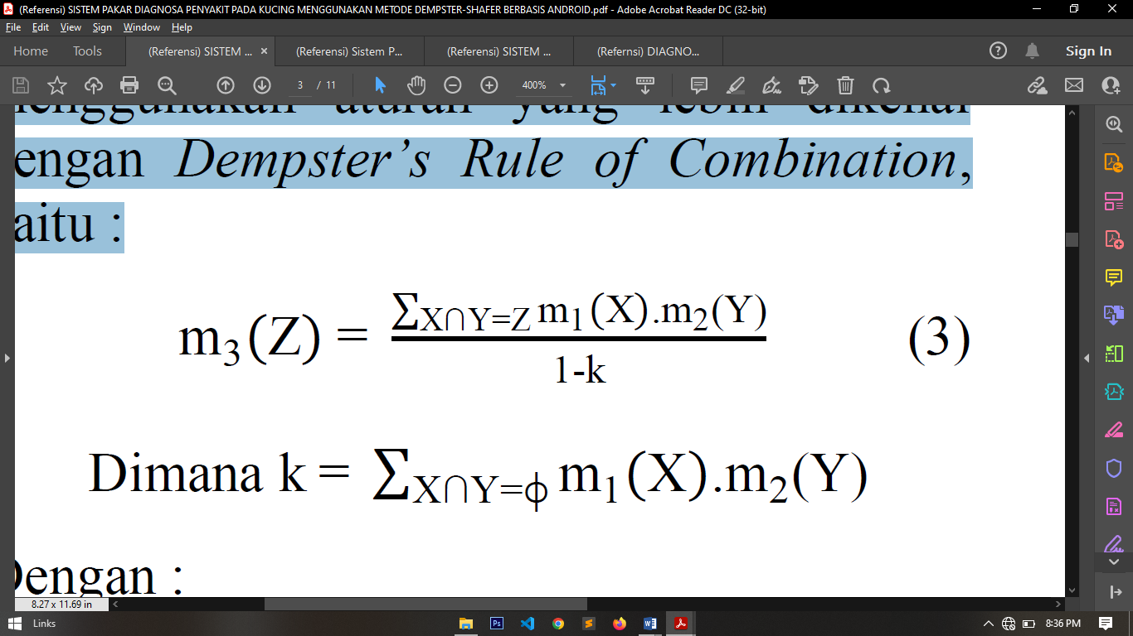

Dengan :

m1 (X) adalah mass function dari evidence X

m2 (Y) adalah mass function dari evidence Y

m3 (Z) adalah mass function dari evidence Z

k adalah jumlah conflict evidence

* [ref 9] Teori Dempster-Shafer merupakan teori matematika dari bukti. Teori tersebut dapat memberikan sebuah cara untuk menggabungkan bukti dari beberapa sumber dan mendatangkan atau memberikan tingkat kepercayaan (direpresentasikan melalui fungsi kepercayaan) dimana mengambil dari seluruh bukti yang tersedia. (Anis Mistanti, 2014).

Teori Dempster-Shafer pertama kali diperkenalkan oleh oleh Arthur P.Dempster and Glenn Shafer, yang melakukan percobaan ketidakpastian dengan range probabilities daripada sebagai probabilitas tunggal. Kemudian pada tahun 1976 Shafer mempublikasikan teori Dempster pada buku yang berjudul Mathematichal Theory of Evident.

Secara umum Teori Dempster-Shafer ditulis dalam suatu interval :

[Belief,Plausibility]....................... [1]

Belief (Bel) adalah ukuran kekuatan evidence dalam mendukung suatu himpunan proposisi. Jika bernilai 0 maka mengindikasikan bahwa tidak ada evidence, dan jika m bernilai 1 menunjukkan adanya kepastian. Plausibility (Pl) dinotasikan sebagai:

Pl(s) = 1 – Bel (-s)…..….…………. [2]

Plausability akan mengurangi tingkat kepercayaan dari evidence.

Pada teori Dempster-Shafer dikenal adanya frame of discrement yang dinotasikan dengan θ. Frame ini merupakan semesta pembicaraan dari sekumpulan hipotesis. Tujuannya adalah mengaitkan ukuran kepercayaan elemen-elemen θ. Tidak semua evidence secara langsung mendukung tiap-tiap elemen. Untuk itu perlu adanya probabilitas fungsi densitas (m). Nilai m tidak hanya mendefinisikan elemen-elemen θ saja, namun juga semua subsetnya. Sehingga jika θ berisi n elemen, maka subset θ adalah 2n . Jumlah semua m dalam subset θ sama dengan 1. Apabila tidak ada informasi apapun untuk memilih hipotesis, maka nilai m{θ} = 1,0. Apabila diketahui X adalah subset dari θ, dengan m1 sebagai fungsi densitasnya, dan Y juga merupakan subset dari θ dengan m2 sebagai fungsi densitasnya, maka dapat dibentuk fungsi kombinasi m1 dan m2 sebagai m3, yaitu:

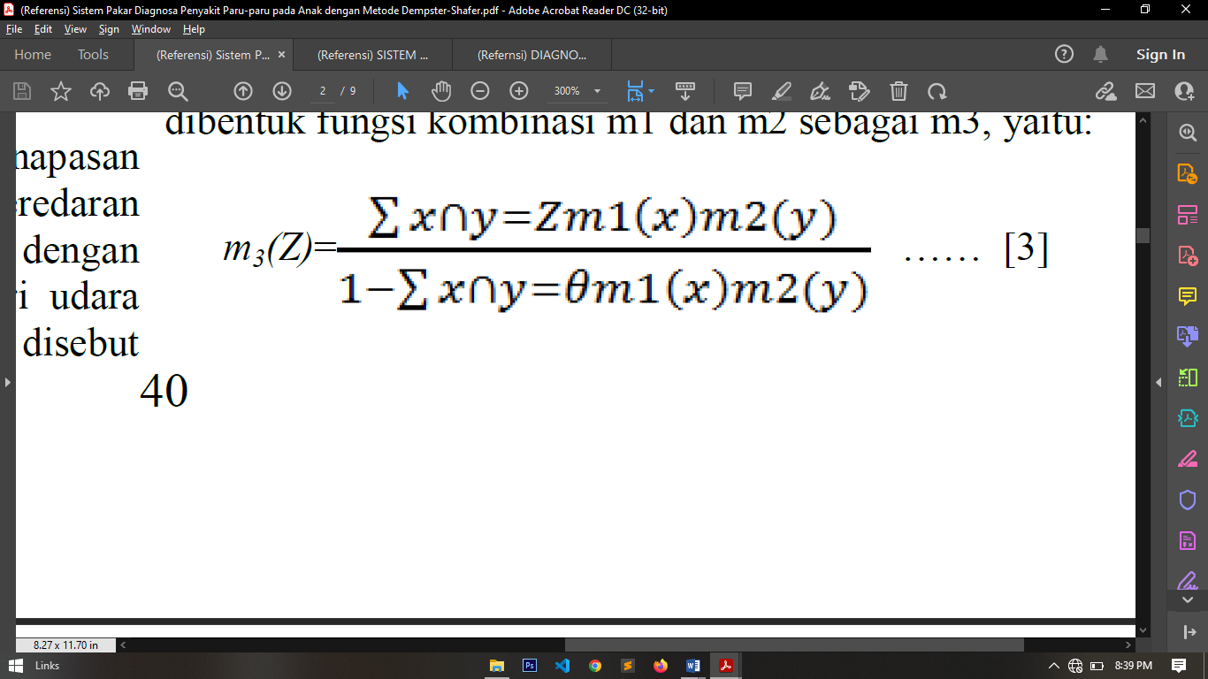

keterangan :

m1 = densitas untuk gejala pertama

m2 = densitas gejala kedua

m3 = kombinasi dari kedua densitas diatas

θ = semesta pembicaraan dari sekumpulan hipotesis (X’dan Y’)

X dan y = subset dari Z

X’ dan y’= subset dari θ

Contoh Penerapan Dempster-Shafer Pada Contoh dibawah ini, akan di cari persentase kemungkinan dari 2 objek dengan menggunakan perhitungan dibawah ini :

m1 , yaitu objek pertama dengan nilai densitas = 90% atau dirubah menjadi desimal = 0.9

m2 , yaitu objek kedua dengan nilai densitas = 80% atau dirubah menjadi desimal = 0.8

Maka untuk menghitung nilai Dempster Shafer , dengan menggunakan nilai believe yang telah ditentukan pada setiap gejala.

m1(θ) = 1 – Bel , Dimana nilai Bel (believe) merupakan bobot yang diinput sesuai kepercayaan, maka untuk mencari nilai kedua gejala diatas , terlebih dahulu dicari nilai dari θ, contohnya dapat dilihat dibawah ini .

Maka m1(Bel) = 0.9

m1(θ) = 1- 0.9 = 0.1

Maka m2(Bel) = 0.8

m2(θ) = 1- 0.8 = 0.2

Gunakan rumus

M3 (Z ) = Σ X ∩ Y = Zm1(x).m2(y)

1 − Σ X ∩ Y = θm1(x).m2(y)

Maka nilai total dari 2 objek diatas =

0.9 * 0.8 = 0.72/1 – 0.02 = = 0.73 1 – ( 0.1 * 0.2 )

Maka nilai dari 2 densitas gejala diatas adalah 0.73 atau 73%.

* [ref 10] berat boss
* [ref 11] Pada penelitian ini, metode yang digunakan adalah metode Dempster – Shafer. Metode Dempster – Shafer sendiri, yaitu suatu teori matematika untuk melakukan pembuktian berdasarkan tingkat kepercayaan dan pemikiran yang masuk akal. Teori Dempster – Shafer ditulis dalam suatu interval sebagai berikut: [Belief, Plausibility] [2][14]. Alur dari metode Dempster – Shafer ini bisa dilihat dalam bentuk flowchart seperti Gambar 2.

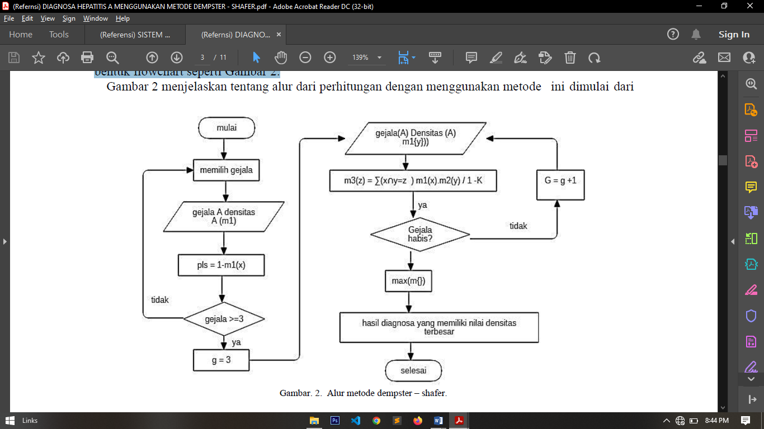

menginputkan gejala, yang telah memilki nilai belief (Bel) dari pakar. Nilai belief sendiri memiliki range nilai 0 – 1 dimana jika bernilai 0 maka tidak ada nilai bukti dan jika 1 menunjukan adanya kepastian [15] yang ditunjukan pada Persamaan 1 berikut ini:

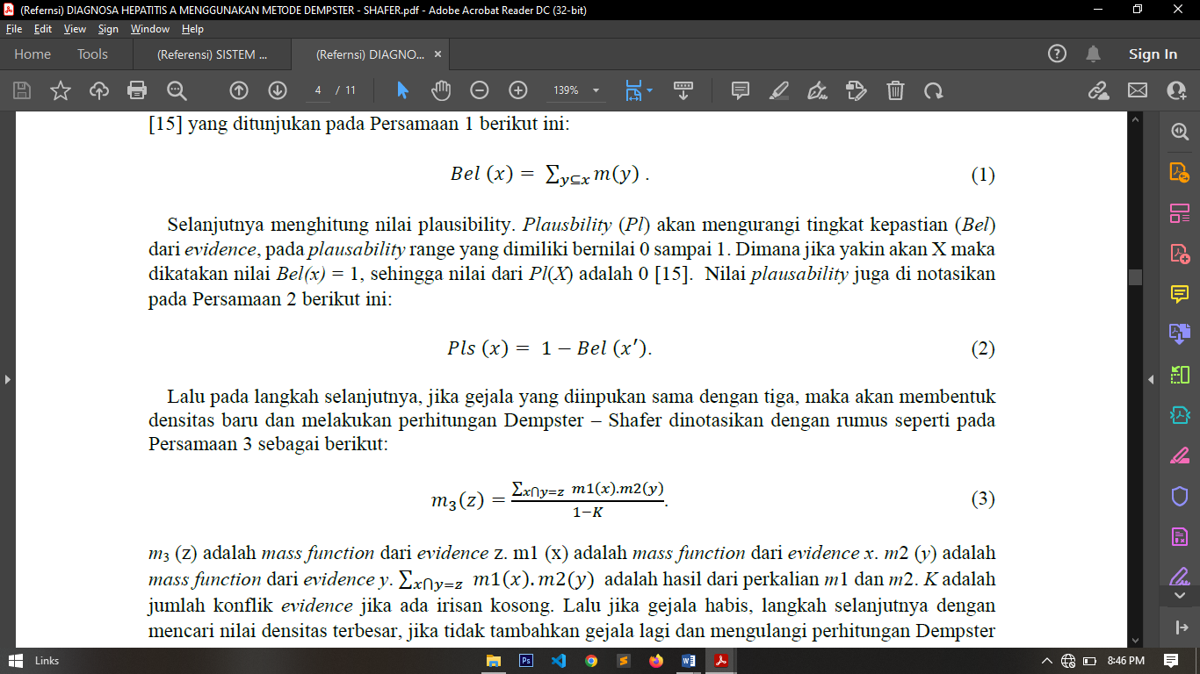

Selanjutnya menghitung nilai plausibility. Plausbility (Pl) akan mengurangi tingkat kepastian (Bel) dari evidence, pada plausability range yang dimiliki bernilai 0 sampai 1. Dimana jika yakin akan X maka dikatakan nilai Bel(x) = 1, sehingga nilai dari Pl(X) adalah 0 [15]. Nilai plausability juga di notasikan pada Persamaan 2 berikut ini:



Lalu pada langkah selanjutnya, jika gejala yang diinpukan sama dengan tiga, maka akan membentuk densitas baru dan melakukan perhitungan Dempster – Shafer dinotasikan dengan rumus seperti pada Persamaan 3 sebagai berikut:



m3 (z) adalah mass function dari evidence z. m1 (x) adalah mass function dari evidence x. m2 (y) adalah mass function dari evidence y. Σ𝑚1(𝑥).𝑚2(𝑦)𝑥⋂𝑦=𝑧 adalah hasil dari perkalian m1 dan m2. K adalah jumlah konflik evidence jika ada irisan kosong. Lalu jika gejala habis, langkah selanjutnya dengan mencari nilai densitas terbesar, jika tidak tambahkan gejala lagi dan mengulangi perhitungan Dempster – Shafer itu lagi, hingga didapatkannya nilai densitas yang terbesar untuk dijadikan hasil akhir dalam melakukan diagnosa.

1. Kecerdasan buatan
   1. **sejarah AI**

Istilah AI pertama kali dikemukakan pada tahun 1956 dikonferensi Darthmouth. Sejak saat itu AI terus dikembangkan sebab berbagai penelitian mengenai teori-teori dan prinsipprinsipnya juga terus berkembang. Meskipun istilah AI baru muncul tahun 1956, tetapi teori-teori mengarah ke AI sudah muncul sejak tahun 1941[1]. Menjelang akhir tahun 1970-an dan awal tahun 1980-an, mulai dikembangkan secara penuh dan hasilnya secara berangsur-angsur mulai dipasarkan. Saat ini, sudah banyak hasil penelitian yang sedang dan sudah dikonversikan menjadi produk nyata yang membawa keuntungan bagi pemakainya[2].

Mula-mula hal yang digeluti oleh Kecerdasan Buatan adalah pembuktian teorema dan permainan (game). Misalnya Newell, ahli teori logika, berusaha untuk membuktikan teorema-teorema matematika dan Samuel yang membuat program permainan catur. Kemudian para periset Kecerdasan Buatan terus mengembangkan berbagai teknik baru untuk menangani sejumlah besar persoalan, termasuk persepsi, pemahaman bahasa alamiah, dan problema spesifik seperti diagnosa medis[2].

* 1. **Pengertian AI**

Dalam sebuah buku yang berjudul ‘Kecerdasan Buatan’ dijelaskan bahwa Kecerdasan buatan atau artificial intelligence (AI) merupakan salah satu bagian ilmu komputer yang membuat agar mesin (komputer) dapat melakukan pekerjaan seperti dan sebaik yang dilakukan oleh manusia(Jaya et al., 2018:3). Sedangkan Menurut *Online Publication Quartz*, kecerdasan buatan (*artificial inteligence*) adalah perangkat lunak atau program komputer dengan mekanisme untuk belajar, kemudian dengan pengetahuan tersebut digunakan untuk mengambil keputusan dalam situasi baru, seperti yang dilakukan oleh manusia. *AI* adalah kemampuan dari mesin untuk menggunakan algoritma untuk belajar dari data, dan menggunakan apa yang telah dipelajarinya untuk mengambil keputusan seperti yang dilakukan manusia.(Lasse Rouhiainen,2018)[3]. Dengan adanya kecerdasan buatan akan diusahakan komputer seakan-akan bertindak seperti manusia, berfikir seperti manusia, bertindak secara rasional dan berfikir secara rasional.

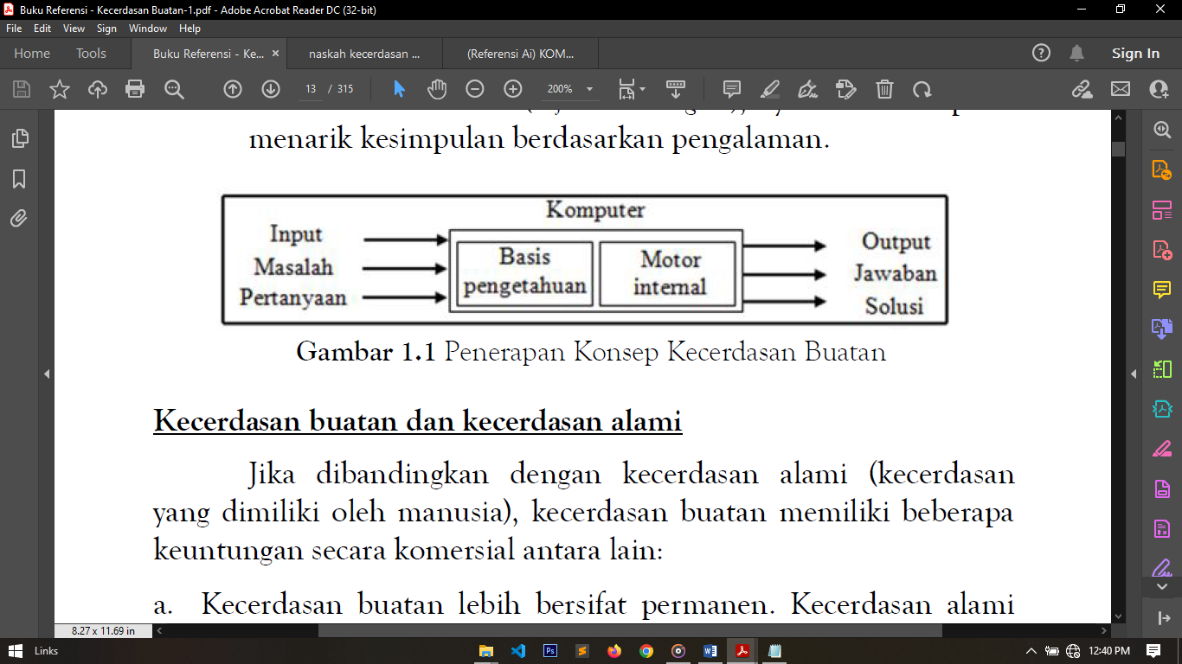

*Gambar 2.1. penerapan konsep kecerdasan buatan[1]*

Kecerdasan buatan atau artificial intelligence, definisinya menurut beberapa pakar[2]:

* 1. Schalkoff (1990): AI adalah bidang studi yang berusaha menerangkan dan meniru perilaku cerdas dalam bentuk proses komputasi.
  2. Rich dan Knight (1991): AI adalah studi tentang cara membuat komputer melakukan sesuatu yang, sampai saat ini, orang dapat melakukannya lebih baik.
  3. Luger dan Stubblefield (1993): AI adalah cabang ilmu komputer yang berhubungan dengan otomasi perilaku yang cerdas.
  4. Haag dan Keen (1996): AI adalah bidang studi yang berhubungan dengan penangkapan, pemodelan, dan penyimpanan kecerdasan manusia dalam sebuah sistem teknologi informasi sehingga sistem tersebut dapat memfasilitasi proses pengambilan keputusan yang biasanya dilakukan oleh manusia.
  5. **kelebihan dan kekuarangan AI**

Adapun keuntungan dan kerugian/kelemahan Kecerdasan Buatan adalah sebagai berikut[2]:

1. Komputer masa depan akan memberikan kenikmatan, kenyamanan, dan kesenangan yang lebih bagi penggunanya, tetapi sebaliknya akan mendorong harga komputer menjadi semakin mahal.
2. Komputer akan menjadi semakin lebih berguna.

Hal ini karena bidang-bidang masalah yang tadinya tidak dapat dipecahkan oleh komputer kini akan dapat dapat dipecahkan dengan teknik Kecerdasan Buatan.

1. Dapat melakukan proses pembelajaran.

Memiliki kemampuan untuk mengambil kesimpulan berdasarkan data masukan-keluaran yang terdahulu.

1. Biaya pengembangan dan penelitian Kecerdasan Buatan sangat mahal.
2. Pengembangan aplikasi Kecerdasan Buatan merupakan hal yang sangat sulit dan diperlukan waktu yang sangat lama.
3. Masih sedikitnya perangkat lunak khusus untuk Kecerdasan Buatan.

Padahal dengan perangkat lunak khusus ini, pekerjaan pembuatan dan pengembangan perangkat lunak Kecerdasan Buatan menjadi lebih mudah dan cepat.

1. Belum terciptanya antarmuka (interface) bahasa alami khusus untuk Kecerdasan Buatan.

Perangkat lunak Sistem Manajemen Basis Data (DataBase Management System/DBMS) merupakan salah satu tipe perangkat lunak konvensional pertama yang sudah bisa mengambil keuntungan dari terciptanya bahasa alami ini. Perangkat lunak DBMS ini bisa lebih cepat dan lebih mudah mengambil data yang disimpan dalam basis data tanpa harus menggunakan teknik pemrograman yang rumit.

* 1. **Cabang dari ai**

1. Machine learning

Machine learning adalah suatu teknik untuk melakukan inferensi terhadap data dengan pendekatan matematis. Inti machine learning adalah untuk membuat model(matematis) yang merefleksikan pola-pola data. Pada abat ke-21 ini, machine learning banyak memanfaatkan statistika dan aljabar linier.

1. Natural LanguageProcessing.

Natural language processing (pemrosesan/ pengolahan bahasa alami) adalah metode yang memproses input teks menjadi kata-kata kunci jawaban user (Hartanto dkk, 2013:35). Tahapan pemrosesan kata untuk mendapatkan maksud atau makna kata menggunakan Natural Language Processing dilakukan dengan tiga tahapan. Tahap tokenizing digunakan untuk pemecahan kalimat menjadi kumpulan kata. Filtering untuk menghapus kata depan dan kata sambung dari kumpulan kata yang masuk. Sedangkan stemming digunakan menghapus imbuhan. Sedangkan analizing digunakan untuk analisa tingkat keterhubungan antar kata untuk memahami kumpulan kata yang dimaksud.

1. Expert System

Sistem pakar adalah suatu cabang dari kecerdasan buatan yang dirancang untuk mendapatkan keputusan dalam bidang yang spesifik. Keputusan tersebut bisa berupa keputusan yang diambil oleh seorang atau beberapa pakar, dimana keputusan tersebut bisa berupa saran maupun solusi sesuai dengan pengetahuan yang dimiliki oleh pakar tersebut[7].

1. Vision

Computer vision adalah AI yang difokuskan pada pengembangan algoritma untuk menganalisis isi dari suatu gambar. Computer vision bisa dikatakan sebagai ilmu dan teknologi mesin yang memiliki fitur untuk melihat, di mana mesin mampu mengekstrak informasi dari gambar yang diperlukan untuk menyelesaikan tugas tertentu. Computer vision mencoba menirukan cara kerja dari sistem visual manusia, sehingga komputer dapat mengenali suatu gambar dan mengambil keputusan[2].

1. Speech

Speech Recognition adalah proses identifikasi suara berdasarkan kata yang diucapkan dengan melakukan konversi sebuah sinyal akustik, yang ditangkap oleh audio device (perangkat input suara). Speech Recognition juga merupakan sistem yang digunakan untuk mengenali perintah kata dari suara manusia dan kemudian diterjemahkan menjadi suatu data yang dimengerti oleh komputer[2].

1. Planning

Panning(Perencanaan) adalah suatu metode penyelesaian masalah dengan cara memecahkan masalah ke dalam sub-sub masalah yang lebih kecil, menyelesaikan masalah satu demi satu, kemudian menggabungkan solusi-solusi dari satuan terkecil menjadi konfrehensif[6].

1. Sistem pakar
   1. Sejarah Sistem Pakar

Sistem pakar (Expert Sistem (ES)) dikembangkan pada pertengahan tahun 1960-an oleh Artificial Intelligence Corporation. Periode penelitian artificial intelligence ini didominasi oleh suatu keyakinan bahwa nalar yang digabungkan dengan komputer canggih akan menghasilkan prestasi pakar atau manusia super[2].

Pada pertengahan tahun 1960-an, terjadi pergantian dari program serba bisa (general-purpose) ke program yang spesialis (special-purpose). Pada pertengahan tahun 1970-an, beberapa ES mulai muncul, sebuah pengetahuan kunci yang dipelajari saat itu adalah kekuatan dari ES berasal dari pengetahuan spesifik yang dimilikinya bukan dari formalisme khusus dan pola penarikan kesimpulan yang digunakan[2].

Awal 1980-an teknologi ES yang mula-mula dibatasi oleh suasana akademis mulai muncul sebagai aplikasi komersial. Sistem Pakar yang dapat melakukan diagnosis pertama dibuat oleh Bruce Buchanan dan Edward Shortliffe di Stanford University. Sistem ini diberi nama MYCIN. MYCIN merupakan program interaktif yang melakukan diagnosis penyakit meningitis dan infeksi bacremia serta memberikan rekomendasi terapi antimikrobia[2].

* 1. Pengertian Sistem Pakar
     1. Pengertian sistem pakar

Sistem pakar merupakan salah satu cabang ilmu dari kecerdasan buatan (artificial inteligence) yang berusaha mengadopsi pengetahuan manusia ke komputer, agar komputer dapat menyelesaikan masalah serta mendapatkan keputusan dalam bidang yang speifik, seperti yang biasa dilakukan oleh seorang pakar. Keputusan tersebut bisa berupa keputusan yang diambil oleh seorang atau beberapa pakar, dimana keputusan tersebut bisa berupa saran maupun solusi sesuai dengan pengetahuan yang dimiliki oleh pakar tersebut[7] dan [16].

Sistem pakar adalah suatu sistem yang didesain dan diimplementasikan dengan bantuan bahasa pemrograman komputer tertentu untuk dapat menyelesaikan masalah seperti dilakukan oleh seorang pakar yang mempunyai knowledge atau kemampuan khusus dalam bidang yang dimilikinya[16]. Sistem ini bekerja dengan menggunakan pengetahuan dan metode analisis yang didefinisikan terlebih dahulu oleh pakar yang sesuai dengan bidang keahliannya[7]. sistem pakar terkadang dapat mengungguli kerja dari seorang pakar manusia, oleh karena itu dapat ditarik kesimpulan bahwa sistem pakar adalah keahlian yang di transfer dari seorang pakar(atau sumber kepakaran lainnya) ke komputer. Pengetahuan yang sudah ada sebelumnya disimpan kedalam memori komputer, memungkinkan pengguna untuk berkonsultasi dengan komputer untuk kebutuhan mereka, sehingga komputer bisa menyimpulkan layaknya seorang pakar, selanjutnya pengguna akan mendapatkan penjelasan serta alasan-alasannya. [2].

* + 1. Pengertian sistem pakar menurut para ahli.

Ada beberapa definisi tentang sistem pakar menurut para ahli, diantaranya[2];

* Durkin: suatu program komputer yang dirancang untuk memodelkan kemampuan penyelesaian masalah yang dilakukan oleh seorang pakar.
* Menurut Ignizio: suatu model dan prosedur yang berkaitan, dalam suatu domain tertentu, yang mana tingkat keahliannya dapat dibandingkan dengan keahlian seorang pakar.
* Menurut Giarratano dan Riley: suatu sistem komputer yang bisa menyamai atau meniru kemampuan seorang pakar.
  1. Konsep Sistem Pakar

Gambar dibawah ini mengilustrasikan konsep dasar dari sistem pakar berbasis pengatahuan(*Knowledge based expert system*). *User* memberikan informasi atau fakta kepada sistem dan menerima respon berupa saran ahli. Secara internal, sistem terdiri dari dua komponen utama, yaitu basis pengetahuan(*knowledge based*), berisi pengetahuan yang akan digunakan oleh komponen lainnya. Komponen yang dimaksud adalah mesin inferensi(*nference engine*), komponen ini berfungsi untuk menghasilkan kesimpulan sebagai respon kepada *user*[8]*.*

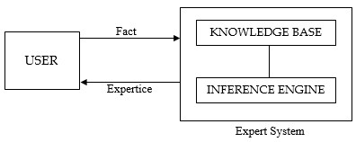

* 1. Struktur Sistem Pakar
     1. Struktur dasar sistem pakar

Menurut [9], struktur dasar pada sistem pakar terdiri atas beberapa komponen, diantaranya:

* Antar muka pemakai(*user interface*).

Mekanisme dimana dimana pemakai dan sistem pakar berkomunikasi.

* Fasilitas penjelasan(*explanation facility*).

Menerangkan pemberian alasan sistem pada pemakai.

* Fasilitas akusisi/memperoleh pengetahuan(*knowledge acquistion facility*).

Cara otomatis pemakai untuk memasukkan pengetahuan kedalam sistem, bukannya dengan melalui rekayasa yang memasukkan pengetahuan secara eksplisit kode pengetahuan.

* Agenda

Daftar prioritas dari aturan yang dibuat oleh mesin inferensi, yang polanya dipenuhi oleh fakta di dalam memri yang bekerja.

* Mesin inferensi(*inference engine*)

Membuat inferensi dengan menentukan aturan nama yang dipenuhi oleh fakta, prioritas aturan yang tercukupi, dan membuat aturan dengan prioritas tertinggi.

* Memori kerja(*working memory*)

Berisi basis data dan fakta yang digunakan oleh aturan.

* Basis pengetahuan(*knowladge based*)

Pengetahuan yang dibutuhkan untuk memahami, memformulasi, dan memecahkan masalah.

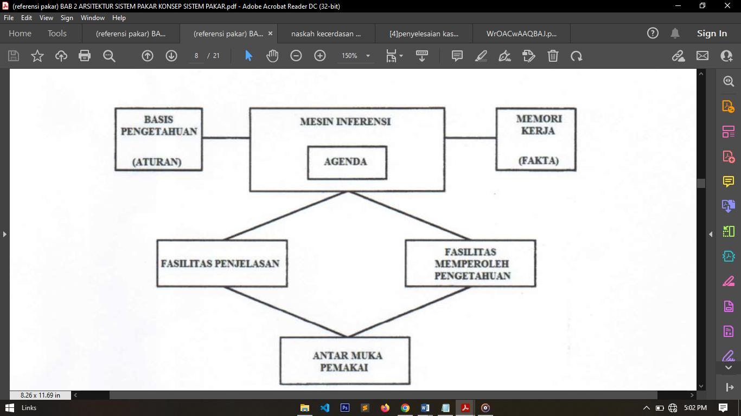

Struktur dasar sistem pakar.

* + 1. Struktur kompleks sistem pakar

Terdapat 2 bagian utama sistem pakar:

1. Lingkungan konsultasi(*consultation development*)

Digunakan oleh pengguna yang bukan pakar untuk memperoleh pengetahuan pakar

1. Lingkungan peengembangan(development environment)

Digunakan untuk memasukkan engetahuan pakarkedalam lingkungan sistem pakar



Struktur kompleks sistem pakar

* 1. Kelebihan dan Kekurangan Sistem Pakar
     1. Kelebihan sistem pakar:
* Memungkinkan orang awam bisa mengerjakan pekerjaan para ahli[2].
* Menyimpan pengetahuan dan keahlian para pakar[2].
* Tidak memerlukan biaya saat digunakan, sedangkan para pakar manusia membutuhkan biaya sehari-hari[2].
* Dapat digandakan (diperbanyak) sesuai dengan kebutuhan waktu yang minimal dan sedikit biaya[2].
* Menghemat waktu dalam pengambilan keputusan[turban, 1995 dalam [9] ].
* Memiliki kemampuan (kapabilitas) untuk memecahkan masalah[turban, 1995 dalam [9] ].
* Memiliki kemampuan untuk bekerja dengan informasi yang tidak lengkap dan mengandung ketidakpastian[turban, 1995 dalam [9] ].
* Sistem pakar mampu mendorong peningkatan sistem informasi berbasis komputer[turban, 1995 dalam [9] ].
  + 1. Kekurangan sistem pakar
* Penegtahuan yang lengkap tentang sebuah topik tidak selalu tersedia[turban, 1995 dalam [9] ].
* Sulit mengekstrak sebuah kepakaran dari seorang pakar[turban, 1995 dalam [9] ].
* Pendekatan masing-masing pakar dalam menilai suatu situasi mungkin berbeda antara satu dengan yang lainnya, namun tetap benar[turban, 1995 dalam [9] ].
* Biaya yang diperlukan untuk membuat, memelihara, dan mengembangkannya sangat mahal[2].
* Sistem pakar tidak 100% benar, karena seorang yang terlibat dalam pembuatan sistem pakar tidak selalu benar.oleh karena itu, perlu diuji ulang secara teliti sebelum digunakan[2].
* Transfer pengetahuan dapat bersifat subjektif dan bias[2].
* Kurangnya rasa percaya pengguna dapat menghalangi pemakaian sistem pakar[2].

1. Metode Depth First Search

Metode Depth First Search (DFS) adalah salah satu algoritma pencarian solusi yang digunakan di dalam kecerdasan buatan. Algoritma ini termasuk salah satu jenis *uninformed* *algorithm*, yaitu algoritma yang melakukan pencarian dalam urutan tertentu tetapi tidak memiliki informasi apa-apa sebagai dasar pencarian kecuali hanya mengikuti pola yang diberikan[10].

Pada algoritma *Depth First Search*, pencarian dilakukan pada satu *node* dalam setiap level dari yang paling kiri. Jika tidak ada solusi yang ditemukan pada level terdalam, maka pencarian dilanjutkan pada node sebelah kanan. Pada node kiri yang dilewati dan tidak ditemukan solusi, maka node tersebut bisa dihapus dari memori. Jika tidak ditemukan solusi pada level terdalam, pencarian dilanjutkan pada level sebelumnya. dan seterusnya sampai solusi ditemukan. Jika solusi ditemukan, maka tidak diperlukan proses *backtracking* (penelusuran untuk mendapatkan jalur yang diinginkan)[11].

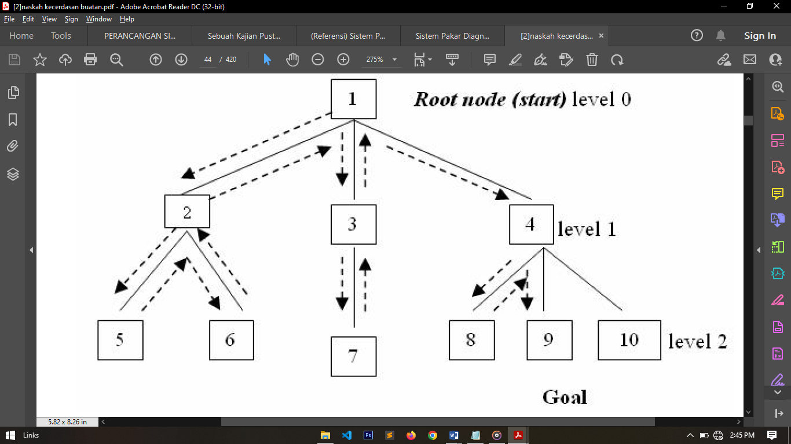

Gambar didapatkan dari [2]

Untuk mendiagnosa penyakit pada mata, digunakan parameter-parameter dalam menentukan hasil diagnosa. Parameter yang digunakan untuk mendiagnosa penyakit mata yaitu dengan menentukan penyakit berdasarkan gejala-gejala yang telah terdeteksi. Gejala-gejala yang akan didiagnosa menggunakan DFS, dibuat berdasarkan pakar. Namun pada penggunaan algoritma ini memiliki kelemahan, yaitu adanya kemungkinan tidak ditemukannya tujuan yang diharapkan dan hanya mendapatkan satu solusi pada setiap pencarian[11].

1. Metode Dempster Shafer

Ada berbagai macam penalaran dengan model yang lengkap dan sangat konsisten, tetapi pada kenyataannya banyak permasalahan yang tidak dapat terselesaikan secara lengkap dan konsisten. Ketidakkonsistenan tersebut adalah akibat adanya penambahan fakta baru. Penalaran yang seperti itu disebut dengan penalaran non monotonis. Untuk mengatasi ketidakkonsistenan tersebut maka dapat menggunakan penalaran dengan teori Dempster-Shafer[12].

Teori Dempster-Shafer pertama kali diperkenalkan oleh Arthur P. Dempster, yang melakukan percobaan model ketidakpastian dengan range probabilities daripada sebagai probabilitas tunggal. Kemudian pada tahun 1976 Glenn Shafer mempublikasikan teori Dempster tersebut pada sebuah buku yang berjudul Mathematical Theory Of Evident. Dempster-Shafer adalah teori pembuktian matematis berdasarkan fungsi keyakinan dan pemikiran yang masuk akal yang digunakan untuk menggabungkan potongan-potongan informasi yang terpisah untuk menghitung kemungkinan suatu peristiwa.. Teori ini mampu menunjukkan suatu cara memberikan bobot keyakinan sesuai fakta yang dikumpulkan. Teori ini juga memiliki kemampuan untuk membedakan ketidakpastian dan ketidaktahuan. Teori ini memiliki beberapa karakteristik yang secara intuitif sesuai dengan cara berpikir seorang pakar, namun tetap didasari dengan perhitungan matematika yang kuat[13].

Secara umum, teori *Dempster Shafer* ditulis dalam suatu interval [*belief, plausibility*] [15] :

1. *Belief*(bel) adalah ukuran kekuatan *evidence* dalam mendukung suatu himpunan proposisi. Jika bernilai 0 maka mengindikasikan bahwa tidak ada *evidence*, dan jika bernilai 1 menunjukkan adanya *evidence* kepastian.
2. *Plausibility*(pls) akan mengurangi tingkat kepastian dari *evidence*. *Plausibility* bernilai 0 sampai 1. Jika yakin akan X’, maka dapat dikatakan bahwa Bel(X’) = 1, sehingga rumus di atas nilai dari Pls(X) = 0.

Implementasi Belief dan plausibility [15] ditunjukkan pada persamaan (1) dan (2).

|  |  |  |
| --- | --- | --- |
|  |  | (1) |
|  |  |  |
|  |  | (2) |

Dimana :

* *Bel*(X) : *belief(X)*
* *Pls*(Y): *Plausibility*(Y)
* *m*(X): *mass function(X)*
* *m*(Y): *mass function*(Y)

Teori Dempster-Shafer menyatakan adanya frame of discrement yang dinotasikan dengan simbol (Θ). frame of discrement merupakan semesta pembicaraan dari sekumpulan hipotesis sehingga sering disebut dengan environment yang ditunjukkan pada persamaan (3)

|  |  |  |
| --- | --- | --- |
|  |  | (3) |

Dimana :

= *frame of discrement* atau *environment.*

= elemen / unsur dalam *environment.*

*Environment* mengandung elemen-elemen yang menggambarkan kemungkinan sebagai jawaban, dan hanya ada satu yang akan sesuai dengan jawaban yang dibutuhkan. Kemungkinan ini dalam teori *Dempster Shafer* disebut dengan *power set* dan dinotasikan dengan P (), setiap elemen dalam *power set* ini memiliki nilai interval antara 0 sampai 1.

m : P () → [0,1].

Sehingga dapat dirumuskan pada persamaan (4)

|  |  |  |
| --- | --- | --- |
|  |  | (4) |

Dimana :

= *power set*

m (X) = *mass function*(X)

*Mass function* (m) dalam teori *Dempster-shafer* adalah tingkat kepercayaan dari suatu *evidence* (gejala), sering disebut dengan *evidence measure* sehingga dinotasikan dengan (m). Tujuannya adalah mengaitkan ukuran kepercayaan elemen-elemen θ. Tidak semua *evidence* secara langsung mendukung tiap-tiap elemen. Untuk itu perlu adanya probabilitas fungsi densitas (m). Nilai m tidak hanya mendefinisikan elemen-elemen θ saja, namun juga semua subsetnya. Sehingga jika θ berisi n elemen, maka subset θ adalah 2*n*. Jumlah semua m dalam subset θ sama dengan 1. Apabila tidak ada informasi apapun untuk memilih hipotesis, maka nilai :

m{θ} = 1,0

Apabila diketahui X adalah subset dari θ, dengan m1 sebagai fungsi densitasnya, dan Y juga merupakan subset dari θ dengan m2 sebagai fungsi densitasnya, maka dapat dibentuk fungsi kombinasi m1 dan m2 sebagai m3, yaitu ditunjukkan pada persamaan (5) :

|  |  |  |
| --- | --- | --- |
|  |  | (5) |

Dimana :

m3(Z) = mass function dari evidence (Z).

m1(X) = mass function dari evidence(X). yang diperoleh dari nilai keyakinan suatu evidence.

m2(Y) = mass function dari evidence(Y). yang diperoleh dari nilai keyakinan suatu evidence.

= merupakan nilai kekuatan dari *evidence* Z yang diperoleh dari kombinasi nilai keyakinan sekumpulan *evidence*.

1. SDLC Waterfall
2. Penyakit Mata
3. HTML(Hyper Text Markup Language)
4. PHP (Hypertext Preprocessor)
5. XAMPP
6. Database MYSQL